JĘZ. ANG. KL. 4
30.03-03.04.2020

TEMAT: Czas present simple zdania twierdzące – ćwiczenia
Zeszyt ćwiczeń str. 51

TEMAT: Dug’s busy week – pracowity tydzień Daga
Przeczytać tekst– książka - str.84 – wypisać nowe słówka
Zadania do wykonania w zeszycie przedmiotowym z książki str. 84 – ćw. 4
Do zeszytu przedmiotowego przepisać z zeszytu ćwiczeń notatkę ze str. 92 Lesson 6.3 Przysłówki częstotliwości

TEMAT: Days of the week - dni tygodnia
Proszę nauczyć się słownictwa: książka str. 89 – lekcja 6.3
Zadania do wykonania w zeszycie przedmiotowym z książki str. 85 – ćw. 8
Zadania do wykonania w zeszycie ćwiczeń – str.52

06.03-08.04.2020

TEMAT: Telling the time – podawanie czasu
Proszę nauczyć się słownictwa: książka str. 89 – lekcja 6.4
Zadania do wykonania w zeszycie przedmiotowym z książki str. 86 – ćw. 4

TEMAT: Ćwiczenia utrwalające poznane zagadnienia leksykalno-gramatyczne

Uzupełnij kartę pracy i wyślij na e-maila klasowego

Kl. IV Imię i nazwisko ……………………………………………………………………………….
1 Uzupełnij zwroty czasownikami z ramki.
do get go go hang have have have listen tidy watch

0 hang out with my friends
1 a shower
2 to school
3 TV
4 to music
5 breakfast
6 up
7 to bed
8 my room
9 lessons
10 my homework

2 Wpisz w luki nazwy kolejnych dni tygodnia.
⁰ Monday | ¹ | ² | ³ | ⁴ | ⁵ | Sunday

3 Popatrz na zegary i odpowiedz na pytania.
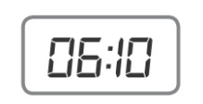 | 0 What time is the film?  It’s at ten past six.
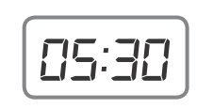 | 1 What time is the match?
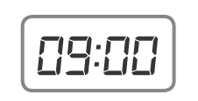 | 2 What time is our English lesson?
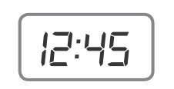 | 3 What time is lunch?
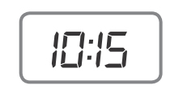 | 4 What time is bedtime?
4 Wybierz poprawne odpowiedzi.
0 I go / goes to bed early.
1 We hang / hangs out with our friends.
2 Barry listen / listens to music in his room.
3 Mum cook / cooks great food!
4 You run / runs very fast!
5 My sister draw / draws well.

5 Uzupełnij zdania czasownikami z nawiasów w odpowiedniej formie.
0 Julie watches TV after dinner. (watch)
1 Mum a shower in the morning. (have)
2 Dad fantastic sandwiches. (make)
3 Dave things. (fix)
4 Diana her homework before dinner. (do)
5 Greg the living room at the weekend. (tidy)

6 Ułóż słowa w poprawnej kolejności, aby utworzyć zdania.
0 never / I / watch TV / on Monday.
I never watch TV on Monday.
1 always / We / our homework / do

2 is / Anna / never / late

3 listens / sometimes / to music / Nell

4 football / often / the boys / play

5 early / usually / Grandad / gets up

